**355035, г. Ставрополь,**

**ул. Селекционная 7, офис 9,10.**

**Тел. (8652) 41-23-63, 41-23-66**

**Факс: (8652) 28-26-23**

**28-50-72**

**28-50-94**

**E-mail: avtoclass@mail.stv.ru**

**www.avtoclass.com**

**Автокран КС-54712**

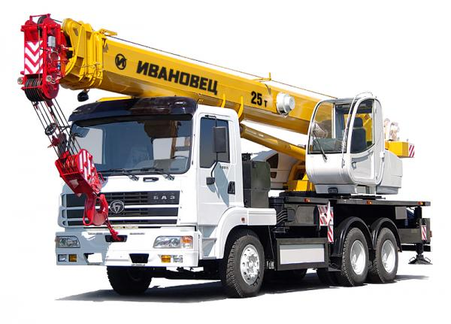

**Автокран «ИВАНОВЕЦ» модель КС-54712 грузоподъемностью 25 тонн на специальном крановом шасси БАЗ-80311.**

**Стреловой кран КС-54712** является воплощением самых современных конструкторских и дизайнерских решений. По своим функциональным возможностям он значительно превосходит все существующие российские аналоги и при работе на средних и дальних вылетах приближается к показателям кранов грузоподъемность 32 тонны.

**Кран оснащен 4-х секционной стрелой многогранного профиля** длиной 30,1 м (самая длинная среди российских аналогов) и удлинителем (гуськом) длиной 7,0 м. Благодаря новой 4-х секционной стреле и оригинальному опорному контуру кран обладает уникальными грузовыми и высотными характеристиками, близкими к показателям 32-тонных кранов. За счет многогранного профиля и применения высокопрочной импортной стали – повышена жесткость и снижена масса секций стрелы.

На кране КС-54712 применена **электрогидравлическая система управления крановыми операциями**. Она позволяет совмещать все крановые операции (подъем/опускание стрелы, выдвижение/втягивание секций стрелы) и работать в широком диапазоне скоростей с высокой точностью их регулирования, что значительно повышает монтажные возможности крана. В механизмах подъема грузов и поворота применены компактные планетарные редукторы, которые имеют меньший вес, и позволяют развивать большую мощность.

|  |  |
| --- | --- |
| **Шасси** | |
| Базовое шасси | БАЗ-80311 |
| Колесная формула | 6 x 4 |
| Двигатель | Cummins 6ISBe 285 |
| Мощность двигателя, кВт (л.с.) | 210 (285) |
| **Крановая установка** | |
| Грузоподъемность, т, с обычными грузами | 25 |
| Грузовой момент, тм | 80 |
| Вылет стрелы, м | 3,2 — 24 |
| Высота подъема (с гуськом), м | 10,47-29,65 (35,6) |
| Длина стрелы, м | 9,9 — 30,1 |
| Длина гуська, м | 7 |
| Частота вращения, мин-1 | 0,3-1,82 |
| Скорость посадки, м/мин | 0,2 |
| Скорость подъема (опускания груза), при кратности полиспаста К=8, м/мин: |  |
| номинальная | 10,8 |
| увеличенная | 22,8 |
| Скорость передвижения, км/ч | 60,0 |
| Полный опорный контур, м | 7,42х6,69х5,8х6,46 |
| Средний опорный контур, м | 5,42х6,425х5,80х6,195 |
| Минимальный опорный контур, м | 5,42х6,425х2,26х6,195 |
| **Габаритные размеры в транспортном положении** | |
| Длина, мм | 11240 |
| Ширина, мм | 2525 |
| Высота, мм | 3960 |
| Полная масса с основной стрелой, т | 23,72 |
| **Распределение нагрузки на дорогу:** | |
| через шины передних колес, т.с | 5,42 |
| через шины колес тележки, т.с | 18,30 |



**С уважением,**

**Отдел продаж Группы компаний «АВТОКЛАСС»**

**__________________________________________**

**Тел.: (8652) 41-23-63, 41-23-66**

**Факс: (8652) 28-50-72, 28-50-94, 28-26-23**

**E-mail:** [**avtoclass@mail.stv.ru**](mailto:avtoclass@mail.stv.ru) **http//www.avtoclass.com ICQ - 446-720-160**